Module 5 Hopes And Fantasies
Unit15 Let’s Go Further
海珠区三滘小学 郭锦萍
- 教学对象分析：
教学对象是六年级的学生，经过小学阶段四年的英语学习， 他们已经在听、说、读、写方面积累了一定的英语基础，因此在教学上可以让学生有更多机会对已学的知识进行自我的组织和运用的空间，培养学生对英语知识综合运用的能力。
二、教学内容
本模块的话题是Hopes and Fantasies，本课是这个模块的第三个单元，是对于Module5 模块的一次巩固和扩展。本课的内容包括了Unit15中的Story Time，Project中的写作练习和Did You Know部分。通过学习，让学生了解故事内容和表演故事，然后从故事的延伸中进行写作的训练，拓展思维，最后引伸到Did You Know部分,认识星球知识。
- 教师的设计意图
从本节课的内容考虑，Story Time讲述的是Ben在梦境里自己开着飞船飞到了月球上，在月球上做了什么跟见到alien的情况，这个故事新知识不多，但比较长，用在教学的时间可能比较多。Project（P69，EX2）的写作训练，用所给的材料，编造一个故事。Did you know？中有关星球的课外知识，从内容上看，量大，新单词多，与现实生活联系的比较少。在设计上如何把相对独立的三部分自然的联系起来？如何恰当的分配好三个环节的教学时间？如何让学生整节课都保持浓厚的学习情趣？如何在短时间内把Did you know星球知识和比较难的行星单词介绍给学生认识？是老师在设计这节课的难点。为了解决问题，老师采用情景教学贯穿整节课的主线，首先以学习…wish/wishes…could…的句子结构开始整节课的主线，比较虚幻，富有想象力；从愿望表达的句式训练中介绍故事Ben 和Janet的愿望,通过设置Travel To The Moon的情景引导学生进入故事学习,把比较长的故事进行内容重组，编成简单易明的对话内容，避免了在教学上面对这么长的故事以课授课，照本宣科的情况出现；然后利用教具、课件和老师的引导让学生转移到Alien on the Earth的情景中进行写作训练的学习；最后把学生带到比较虚幻，神秘的宇宙中学习星球知识。设计意图上老师利用情景作为贯穿整节课的主线，一环扣一环，使各个环节的衔接自然，简单明了,趣味性浓,从而避免了在教学上由于内容多,知识点难,与现实生活联系不大而出现枯燥沉闷的情况。
四、 教学目标
（一）语言知识目标
1.“三会”掌握Story Time中的词汇：dream, rocket, lift off
2.理解Story Time的故事内容并能用自己的语言演绎出来。
3.Project训练能用所给的语言材料组织写作。
4.知道Did You Know 提及有关星球的知识及认识太阳系中各星球的名称。
（二）语言技能目标
1.通过学习故事,能理解、表演故事。
2.能用所给语言材料编写故事,并能用英语讲自己的愿望。
（三）学习策略目标
1.通过语言交际性训练，提高语言表达能力、思维能力和想象力。
2.学会借助插图或提示词理解故事和创编故事。
3.在小组活动的过程中培养合作能力。
（四）情感态度目标
通过学习继续增强学习英语的兴趣，树立正确的学习目的，养成良好的学习习惯。
（五）文化意识目标
通过本课了解太阳系有关的星球知识。
五、教学重点
- 能理解本课中的故事并能用自己的语言表演；
- 能通过语言材料的提示组织和编写故事；
- 懂得表达自己心愿的句子结构。
六、教学难点
在演绎和编写故事时运用正确的时态及语言知识。
七、教学策略
- 借助图片，竞赛，多媒体资料等呈现和学习语言知识。
- 采用情景教学法。
八、教学过程：
  - Leading-in
    - Chant: “ Hope and Wish
Hope, hope, hope, I hope I have a bike.
I hope I can ride where I like.
Wish, wish, wish, I wish I could fly.
I Wish I could fly in the sky.
(教学意图:热身,并利用诗歌联系本课有关愿望(wish)的内容)
    - Greeting
(互相认识,缓解师生紧张气氛)
    - 宣讲目标和引入
      - 宣讲教学目标
T: Today we are going to study Unit15 Let’s Go Further. In the class, we’ll first travel to the moon, then back to the Earth, at last we’ll learn the knowledge about the planets.
(让学生清晰了解本节课的教学内容及学习方向)
      - Free talk: 提问一系列简单问题, 让学生快速的回答”YES” 或者”NO”。
T: Are you a boy? Are you a girl?
Are you a handsome boy?
Can you fly? Are you a superman ?
Can you get to the Moon?
(教学意图: 本环节是引入的作用,通过教师设计的一些简单、有趣的问题,引导学生快速的用”YES” 或者”NO”回答，既可以训练学生英语思维的即时反应能力，又可以让全体学生精神在短时间内都集中到课堂上，对提高教学效果有一定的帮助)
  - Pre-task
学习…wish/wishes…could 的结构。
（1）引入:承接上一环节，引出…wish/wishes…could…的机构。
T：(从问题：Are you a superman?/ Can you fly? 的问题中引出) I wish I could fly. Of course I can’t fly.
I wish I could be a superwoman. But I am not a superwoman.
(教学意图：从老师设计的简单问题中引入到…wish/wishes…could…结构的学习，使教学环节的过渡自然)
- 学习…wish/wishes…could…的句子结构。
T：（教学wish,讲解句子结构） When we talk about something is difficult to achieve or not real, we use this sentence structure “ …wish/wishes…could…”
（教学意图：教学上老师考虑到…wish/wishes…could…的结构是属于虚拟语气，这一语法结构牵涉的知识点很广，小学阶段不是很强调学生能够很熟悉的掌握，只要求学生能认识这个基本结构的用法就可以，所以教学上老师作了简单的讲解，让学生知道当要表达比较难达成或不是很现实的愿望时就用 “…wish/wishes…could..” 的这个结构。）
- 操练：PS 各自表达自己的愿望，同时学会转述别人的愿望。
（教学意图：进一步认识句子结构的用法）
（三） While-task
故事学习：Story Time
  - 故事引入
T： Most of you have your own wishes, Ben and Janet had their wishes too. One day Ben dreamed he had a rocket and traveled to the Moon. Let’s join his dream together.（老师给故事起名：Travel To The Moon）
（教学意图：从wishes的操练中引入，衔接自然，老师给故事起名 “Travel To The Moon”引入到情景中学习，让整节课的主线更清晰）
  - 故事呈现
T用自己的话语和不同的语气演绎故事，并把故事的图片逐幅呈现贴到黑板上；PS 尝试从老师的演绎中理解故事内容。
T: (Picture 1) One day Ben dreamed he had a rocket.
Ben said: “ Aha, look at my rocket. Isn’t it nice?
Janet said: “ I like your rocket. I wish I could fly to the moon.”
Ben said: “That’s easy. Get on the rocket. I will take you there.
Janet said: “ All right.”
(Picture 2): 10,9,8,7,6,5,4,3,2,1,lift off. We’re going to the moon.
（教学意图：老师在演绎故事的时候用夸张的语气和有趣的肢体语言表达，从而达到吸引学生的注意力，增加学生学习的兴趣的目的，同时老师一边表演一边在黑板上贴上故事相应的图片，帮助学生理解故事内容）
  - 学习新单词和引导学生理解故事内容
    - T教学新单词dream, rocket, lift off。引导学生模仿老师的语气朗读角色中的对话，通过教学课件显示故事中的对话的句子，指导学生朗读。
    - 引导学生思考Ben & Janet在月球上做什么？（ 四人小组讨论: What did Ben and Janet do on the moon?）
Key words:… got to …/ …walked on…/ …talked to the…
（通过教学课件呈现Picture3和Key words）
    - 播放预先录制惊恐的声音片段 “ Oh，no dear.” 老师设疑“Why? What happen?” 然后让学生观看整个故事内容。
    - 学生再次听故事的录音，完成有关故事的排序练习。
Arravnge（排列）the sentences according to the story.
根据故事内容，用阿拉伯数字给下列句子排序。
( ) Oh no. It won’t be happy at the zoo.
( ) I’m taking the alien home with me.
( ) Look, Ben. Two aliens are in our rocket.
( ) And I can feed it at the zoo.
( ) I wish I could go back to the Earth.
( ) What are you doing Ben?
( ) Maybe it can’t live on Earth.
( ) They are taking our rocket.
（通过听录音完成练习，达到听力训练的目的）
（教学意图：故事引入及教学的各个环节形式都不同，避免学生在学习过程中因形式单调而降低学习兴趣，保持学生的兴趣和注意力的同时，通过各种形式让学生更深刻的理解故事内容。）
- Post-task
  - 故事表演
    - 学生自由选择合作伙伴表演Ben & Janet的角色
    - 故事展示
（教学意图：学生自由选择表演伙伴，自己设计表演道具，让学生自由发挥，自己组织语言表演，培养学生的语言表达能力，同时让学生的创造力有更大的发展空间。）
  - Project(P69,EX2)写作训练
    - 从学生的表演中引导学生从月球返回到地球，呈现alien的玩具让学生知道alien出现到地球上了，并板书呈现“ alien on the Earth” ,播放ET外星人电影中见到ET的片段,引起学生的注意和兴趣。让学生说说 “What will you do when you see the alien?”
T:Poor Ben and Janet, they stayed on the moon because the alien took their rocket and came to the Earth. What will you do when the alien come to your home?
(教学意图：通过老师的语言引导学生的思维从月球回到地球的教学环节中，老师呈现alien的教具,让学生知道了alien来了地球的设想,这是比较新鲜而好奇的话题,同时播放ET外星人影片中ET出现时十分惊讶好奇的片段，让学生视觉效果上受到冲击，引起学生高度的兴趣和注意力，活跃课堂气氛，提高教学效果)
    - 引导学生回答 “What will you do when the alien come to your home/classroom?” (以小组比赛的形式互相说其他同学见到外星人的反应和做法)
(教学意图：刺激课堂气氛，训练学生的语言表达技巧)

（3）展示Project (P69,EX2)的写作材料，让学生先四人小组讨论，然后写一段话。

Creat the ending of the story in 2 or 3 sentences by the given materials.

(根据给出的信息，编写Tim & Ann把alien带回地球后的情况。)

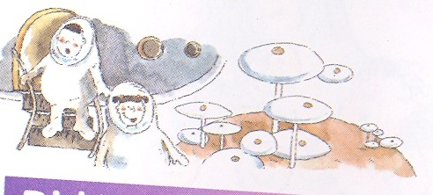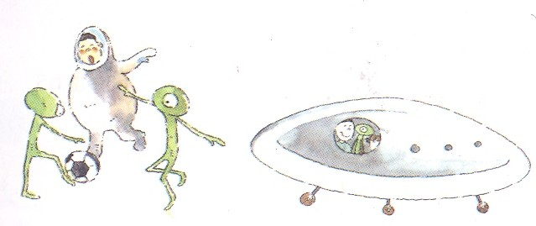
- Tim and Ann walked on the planet (行星) and saw many strange（奇怪的）buildings.
- Some of the aliens played a ball game with Tim.
- They took an alien to Earth.
(要求：1.先四人小组讨论; 2. 把自己的想法写出来.)

Tim and Ann took an alien to Earth.

（教学意图：教学环节从travel to the moon 过渡到alien on the Earth ,衔接自然，紧扣本课教学目标，写作材料的训练，培养学生组织语言和运用语言的能力，培养学生写作能力。）
- Development
1、Did you know?
    - 引导学生学习更多的星球知识，先通过教学课件播放星球的图片，一边播放老师一边介绍有关太阳系的星球知识，教学九大行星的名称。播放教学课件时把灯关上，营造比较神秘的环境，让学生更聚精会神的关注呈现的知识，。
（教学意图：引导学生know more about the space，播放有关星球的教学课件， 把比较神秘的宇宙展示出来，通过营造比较神秘的宇宙气氛，让学生全神贯注的注视教学课件的展示，一边聆听老师的讲解，老师在展示时强调重复九大行星的名称，学生在不知不觉中跟读，把DID YOU KNOW？难度大，新单词多，比较难懂的天文知识在短时间内介绍给学生，学生的印象也很深刻，使教学环节中的情景性效果增强。）
    - 让学生说说从网络上或课外书上学到的更多星球的知识，如果学生不会用英语说可以用中文。
（教学意图：拓展课外知识，发展学科之间的横向联系）
2、指导学生用…wish…could…结构写下自己的愿望，放到本班的愿望瓶中（条件：愿望瓶交给老师保管，毕业后才可以拿回自己的愿望条）。
（教学意图：强化…wish…could…的用法，让全班同学都写下自己的愿望，达到全体参与的目的，同时也给学生留下了一个悬念，和促使每个学生都为实现自己的愿望产生奋斗的动力，教学过程中使充满情景性的各教学环节贯穿整节课，让学生对整节课比较虚幻有趣的知识产生极其浓厚的兴趣，极大的提高了教学效果。）
- Homework
  - Talk about your wishes;
  - Finish the composition in P69 project2.
（教学意图：巩固检查本节课所学的知识）

(七)板书设计

Unit15 Let’s Go Further.

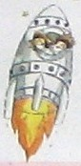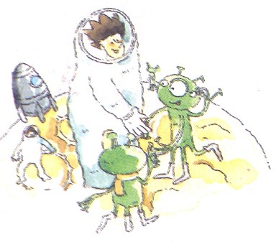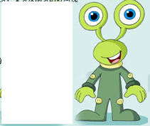
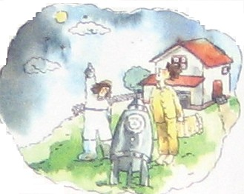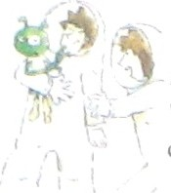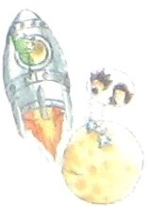

dream
rocket
lift off

dream
wish…could… wishes…could…

On the Earth

八、课后反思
本课是一节巩固发展的课型，在已有的英语知识经验上通过学习故事，发展扩充学生的语言表达能里和写作能力，使学生在学习过程中发展综合语言运用能力，增强实践能力，培养创新精神。在本课中我也力图体现：面向全体学生，尊重学生的个性差异，采用活动化教学途径来完成教学任务，激发学生学习英语的兴趣,突出英语的交际功能这一教学理念。执教本课后我归纳了以下几个特点：
- 善于重组教材，编排适当。
本节课的内容分三部分（故事—写作训练—Did you know?有关太阳系的课外知识）。容量大，难度高，难以把三部分的内容自然的融合在一起是设计上的难点。因此我在不改变课文意思的前提下把比较长的故事重新编排成一段容易理解的对话，简化了故事结构，学生很容易在短时间内理解并表演，这样的安排照顾到全体学生的接受能力，教学中也取到了很好的效果，学生学习兴趣很浓。在教学扩展知识Did You Know? 环节时， 把冗长难明的阅读材料重组，借助图文的课件演示星球知识的同时，伴随老师的语言表达和肢体语言的指示，学生能在很短时间内把九大行星的名称和太阳系的知识理解了，而且在设计成比较迷幻的宇宙课件的展示的辅助下，学生注意力很自然的高度集中，学生在谈及更多太阳系知识的时候各抒己见，发言踊跃，取得了良好的教学效果。
2、情景性强，在每个环节中以不同的情景贯穿整节课的教学。
由于本课教学内容是关于外星球的知识，富幻想性，比较抽象，如果以传统的讲练法教学，学生可能会不理解或者没有学习的兴趣，从而会降低学生学习的积极性。老师在教学上以情景教学为主线，每个环节都引导学生置身于不同的情景，而且每个环节的情景都是连贯性，不会出现脱节的情况（地球人在月球“故事学习”---把外星人带回地球“语言表达与写作的训练”---设计宇宙课件，让学生产生身处太空的情景“Did you know?课外知识的渗透”。），各环节衔接自然。让学生对所学的知识有直观的印象，降低了学习的难度，把比较虚幻的内容引入到现实生活中，富于趣味性。整节课中学生投入到各情景中，参与率很高，学习气氛很活跃。
3、强化教学情感，建立以人为本的学生主体观，在课堂教学中充分营造一种能够发挥学生主体性和自主性的条件，让学生在生动有趣的活动中学会学习。同时还创设小组活动，鼓励学生个体之间的融洽合作和有序竞争，把激励和竞争带进课堂，形成了较开放的教学模式。
存在不足的地方：由于课前准备比较仓促，上课时课件展示缺少了声音，在故事播放不成功的情况下，虽然老师以播放故事录音代替，但老师在处理上疏忽了对故事的疏导，尽管播放录音可以帮助对故事的理解，但效果肯定不比播放影片的效果好，在听录音一次的情况下就让学生完成相应练习和表演故事，这样一来没照顾到全体学生，可能有部分基础较差的学生并不是很理解故事内容，影响了完成课文练习的效果。
总的来说本人觉得这节课的的教学目标是达到了，学生在语言表达和英语运用能力方面都得到了练习的机会，在今后的教学中我会继续钻研教材，弃短扬长，努力使自己的教学水平不断地提高。

